麦子轩  北京  +86 10 5769 5684  michael.edwards@fangdalaw.com | 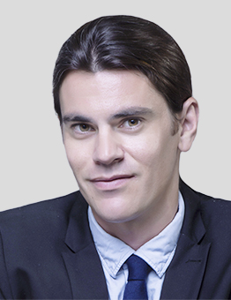
执业领域
麦子轩的主要执业领域为国际仲裁。

在国际仲裁领域，麦子轩曾代表国内外客户办理在国际商会仲裁院、香港国际仲裁中心、伦敦国际仲裁院和中国国际经济贸易仲裁委员会等仲裁机构审理的案件。
近期代理的主要案件

- 代表法国某奶制品企业就与中方伙伴的合资纠纷在中国国际经济贸易仲裁委员会进行仲裁
- 代表某国际投行就其与某中国公司的利率掉期交易争议在中国国际经济贸易仲裁委员会进行仲裁
- 代表某中国国有贸易公司就其与某国际贸易企业的红豆买卖合同争议在香港国际仲裁中心进行仲裁
- 正在代表一家欧洲的商用及家用安防设备生产商就其与中国合资方之间的纠纷在国际商会仲裁院（香港）进行仲裁
- 代表某中国国有企业就其与某国际商品交易企业长期买卖合同争议在伦敦国际仲裁院进行仲裁
- 代表某中国民营汽车企业就其与埃及伙伴的进口合同争议在国际商会进行仲裁
- 代表一家韩国的工业气体供应商在新加坡国际仲裁中心就买方未能履行其每月最低购买量义务事宜向买方提起仲裁
- 代表一家美国的大型科技公司在香港国际仲裁中心就一家中国公司所持有的标准必要专利的FRAND（公平、合理、无歧视）许可费事宜向其提起仲裁
教育背景
- 阿德莱德大学法学院，法学学士
执业资格
- 澳大利亚首都直辖区
工作语言
- 英文（母语）
- 普通话（流利）
职业背景
- 在加入方达之前，麦子轩曾经在一家顶级英资律师事务所的北京办公室工作了六年。

